STS SNIR
Session 2020
Lycée Polyvalent Touchard-Washington

PROJET : CONTRÔLEUR DE RONDE
Membres de l’équipe :
Jérémi GUILLAUMIN, Antoine CHEVREL, Brice MEZERETTE, Mathis HUREAU

Dossier Technique du Projet
~ Partie Commune ~
Analyse et Conception préliminaires

Table des matières
1 – ANALYSE DE L’EXISTANT 4
1.1 – Présentation application contrôleur de ronde de surveillance 4
1.1.1 – Présentation générale du système 4
1.1.2 – Synoptique du système 4
1.1.3 – Missions du système 5
1.1.3.1 – Rondes et anomalies 5
1.1.3.2 – Agent de sécurité 5
1.1.3.3 – Tag Mifare 6
1.1.3.4 – Rapport de sécurité 6
1.1.3.4 – Responsable de sécurité 6
1.2 – Ressources fournies 7
1.3 – Contraintes énoncées par le client 8
1.3.1 – Contraintes financières 8
1.3.2 – Contraintes de développement 8
1.3.2.1 – Application sur téléphone 8
1.3.2.2 – Application station d’accueil 8
1.3.3 – Contraintes qualité 8
1.3.4 – Atteintes des objectifs 9
2 – SPÉCIFICATIONS FONCTIONNELLES 10
2.1 – Catalogue des acteurs 10
2.2 – Diagramme des cas d’utilisation 10
2.3 – Acteur : Responsable de sécurité 11
2.3.1 – Cas d’utilisation « Administrer les agents de sécurité » 11
2.3.1.1– Description du cas d’utilisation 11
2.3.1.2– Présentation interface homme machine 12
2.3.1.3– Diagramme de séquence 13
2.3.2 – Cas d’utilisation « Organiser une ronde de surveillance » 14
2.3.2.1– Description du cas d’utilisation 14
2.3.2.2– Présentation interface homme machine 15
2.3.2.3– Diagramme de séquence 16
2.3.3 – Cas d’utilisation « Affecter les rondes de surveillance » 18
2.3.3.1– Description du cas d’utilisation 18
2.3.3.2– Présentation interface homme machine 18
2.3.3.3– Diagramme de séquence 19
2.3.4 – Cas d’utilisation « Gérer les pointeaux » 20
2.3.4.1– Description du cas d’utilisation 20
2.3.4.2– Présentation interface homme machine 20
2.3.4.3– Diagramme de séquence 21
2.3.5 – Cas d’utilisation « Visualiser un rapport de ronde » 22
2.3.5.1– Description du cas d’utilisation 22
2.3.5.2– Présentation interface homme machine 22
2.3.5.3– Diagramme de séquence 23
2.3.6 – Cas d’utilisation « Identifier utilisateur » 24
2.3.6.1– Description du cas d’utilisation 24
2.3.6.2– Présentation interface homme machine 24
2.3.6.3– Diagramme de séquence 25
2.3.7 – Cas d’utilisation « Établir des statistiques sur les rondes » 25
2.3.7.1– Description du cas d’utilisation 25
2.3.7.2– Diagramme de séquence 26
2.3.8 – Cas d’utilisation «Synchroniser le smartphone d’un agent » 27
2.3.8.1– Description du cas d’utilisation 27
2.3.8.2– Présentation interface homme machine 27
2.3.8.3– Diagramme de séquence 28
2.4 – Acteur : Agent de sécurité 29
2.4.1 – Cas d’utilisation « Réaliser une ronde » 29
2.4.1.1– Description du cas d’utilisation 29
2.4.1.2– Présentation interface homme machine 29
2.4.1.3– Diagramme de séquence 30
2.4.2 – Cas d’utilisation « Scanner un point de passage » 31
2.4.2.1– Description du cas d’utilisation 31
2.4.2.2– Présentation interface homme machine 31
2.4.2.3– Diagramme de séquence 32
2.4.3 – Cas d’utilisation « Horodater un point de passage » 32
2.4.3.1– Description du cas d’utilisation 32
2.4.3.2– Présentation interface homme machine 33
2.4.3.3– Diagramme de séquence 33
2.4.4 – Cas d’utilisation « Constater une anomalie » 34
2.4.4.1– Description du cas d’utilisation 34
2.4.4.2– Présentation interface homme machine 34
2.4.4.3– Diagramme de séquence 35
2.4.5 – Cas d’utilisation « Prendre une anomalie en photo » 35
2.4.5.1– Description du cas d’utilisation 35
2.4.5.2– Présentation interface homme machine 36
2.4.5.3– Diagramme de séquence 37
2.4.6 – Cas d’utilisation « Identifier un agent de sécurité » 37
2.4.6.1– Description du cas d’utilisation 37
2.4.6.2– Présentation interface homme machine 38
2.4.6.3– Diagramme de séquence 39
2.4.7 – Cas d’utilisation « Télécharger des rondes de surveillance » 40
2.4.7.1– Description du cas d’utilisation 40
2.4.7.2– Diagramme de séquence 40
2.4.8 – Cas d’utilisation « Envoyer une ronde de surveillance » 41
2.4.8.1– Description du cas d’utilisation 41
2.4.8.2– Diagramme de séquence 41
3 – LES DONNÉES 42
4 - PLANIFICATION 43

1 – ANALYSE DE L’EXISTANT

1.1 – Présentation application contrôleur de ronde de surveillance

1.1.1 – Présentation générale du système
Les agences de sécurité sont tenues de rendre des comptes auprès de leurs clients, c’est pourquoi l’entreprise Barbé-Dévaux SAS souhaite commercialiser des systèmes de contrôle de rondes auprès des agences de sécurité. Le système doit permettre à l’agent de sécurité d’utiliser une application sur appareil mobile de manière autonome afin qu’il puisse connaître les éléments à surveiller et qu’il ait la possibilité d’indiquer les différentes anomalies qu’il a pu constater. De plus, à la fin de sa ronde, l’agent doit transférer son rapport de ronde qui deviendra accessible avec une application par ordinateur qui permettra de constater ces anomalies. Sur le rapport il est possible d’attester les lieux qui ont été surveillés.

1.1.2 – Synoptique du système
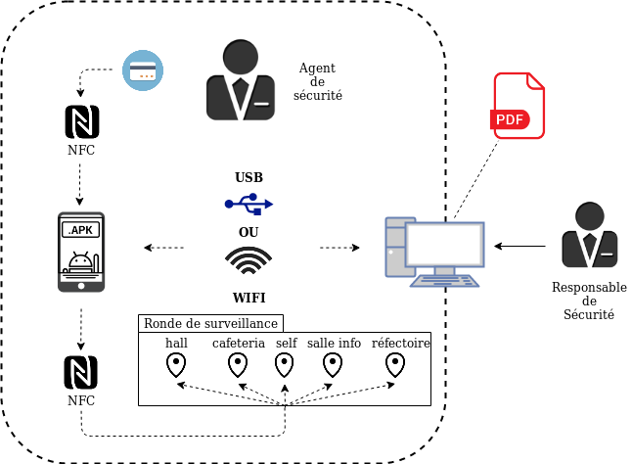
Tag Mifare

Tag Mifare

Responsable
de
sécurité

Tag Mifare

Le schéma ci-dessus représente le synoptique du système étudié. Il se décompose en deux parties, une sur téléphone et une sur ordinateur. On observe les différents types de connexions et d’interactions

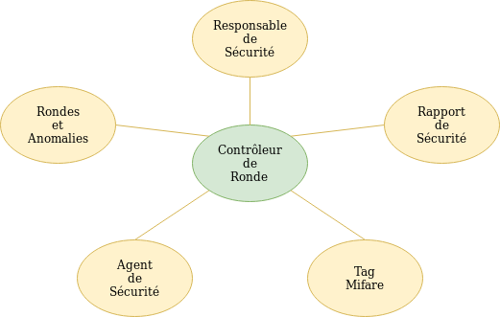
1.1.3 – Missions du système

D’après les diagrammes de cas d’utilisation du système on reconnaît 5 fonctions principales, nécessaires au développement des applications.

1.1.3.1 – Rondes et anomalies
Chaque ronde est identifiée par un nom unique et défini au préalable par le responsable de sécurité. Elle est téléchargée sur le smartphone de l’agent et est constituée de plusieurs pointeaux, jusqu’à une centaine, qui représente le déroulement d’une ronde. Un pointeau est composé d’un lieu et d’un numéro. Une durée est prédéfinie entre chaque pointeau et les temps de déplacement mini et maxi sont éditables entre chaque pointeau. Un pointeau peut être retiré, déplacé ou ajouté. Une ronde peut être dupliquée pour créer une variante, si cela arrive un nouveau nom est assignée a cette nouvelle ronde. Lorsqu’une anomalie est constatée, l’agent peut prendre une photo de celle-ci et saisit un commentaire limité à 150 caractères pour notifier le problème perçu au dernier point de passage. A la fin d’une ronde, les données récoltés sont envoyées dans la station d’accueil à l’aide d’une connexion wifi ou USB, puis elles sont supprimées de l’appareil.

1.1.3.2 – Agent de sécurité
Pour pouvoir utilisée l’application l’agent doit tout d’abord s’identifier à l’aide de son badge équipé d’un Tag Mifare qui contient son nom et son prénom. Cet agent possède un statut car il peut être créé suspendu, réintégré ou supprimé, et peut être amené à changer de badge. L’agent est donc reconnu par celle-ci et les rondes assignées lui sont envoyées directement sur le smartphone. Une ronde n’est pas propre à un agent car ce dernier peut effectuer plusieurs rondes différentes à des instants différents. Pour que les rondes reçues par la station d’accueil puisse se télécharger, l’agent doit être identifié.

1.1.3.3 – Tag Mifare
Chaque pointeau est constitué d’un Tag Mifare utilisant la technologie NFC. Le smartphone fournit la date, l’heure et les minutes du passage de l’agent. Lorsque ce dernier scanne son téléphone sur les différents pointeau, une indication l’informe qu’il a bien scanné le dispositif. Une alerte est également émise par l’application lorsque l’ordre des pointeaux n’est pas respectée.

1.1.3.4 – Rapport de sécurité
Pour accéder au logiciel, le responsable de sécurité doit s’identifier à l’aide d’un login et d’un mot de passe stockés dans un fichier de configuration. Les rapports de ronde prendront la forme de tableau récapitulatifs reprenant le parcours réalisé par l'agent de sécurité. Les informations récapitulés dans le tableau sont affichés par ordre chronologique, de plus les erreurs de parcours associés avec leur pointeau, seront notifiés dans le rapport. Les points de passage seront composés du lieu, de la date, de l’heure (jj/mm/aaaa - hh-mm) ainsi que des anomalies rencontrées lors de la ronde. Une anomalie est obligatoirement composée d'un commentaire et d'une éventuelle photo qui seront regroupés et classés sous forme de vignette. Des statistiques pourront être établies afin de mettre en évidence le nombre d’anomalies, d’erreurs. Il est possible d’extraire ces dernières par rondes, par site, par agents et par date sur une échelle de temps. Enfin tous les rapports pourront être exportable au format PDF depuis la station d’accueil.

1.1.3.4 – Responsable de sécurité
Le responsable de sécurité est le second acteur de ce système. Il a accès à la station d’accueil de supervision des rondes. Pour utiliser cette application, il doit s’identifier. Il prépare le déroulement des rondes et gère les agents, les lieux de passages et l’assignation de rondes à différents agents. Il ajoute, supprime et modifie les rondes, les agents et les pointeaux. De plus il synchronise les données entre le téléphone de l’agent de sécurité avec celles de la station d’accueil. C’est également lui qui peut visualiser les rapports et les statistiques établis à partir des rondes effectuées par les agents de sécurité.

1.2 – Ressources fournies
Pour mener le projet à son terme, certaines parties de la session 2018 nous sont fournies. Notamment l’interface de la station d’accueil qui correspond aux attentes d’ergonomie et de facilité d’utilisation. L’affichage du rapport de ronde ne correspond pas aux attentes du client, il faut donc reprendre cette partie de l’application.
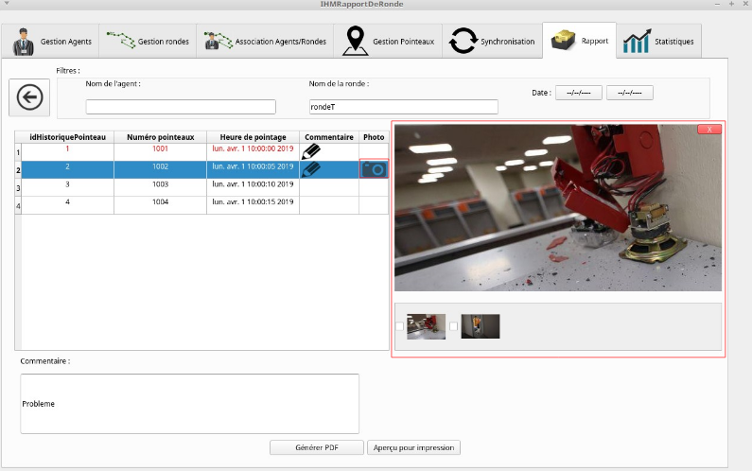

1.3 – Contraintes énoncées par le client
Comme dans chaque système, celui-ci doit répondre à des critères spécifiques afin de bien répondre aux critères émis par le client.

1.3.1 – Contraintes financières
L’objectif étant de faire un produit à faible coût, nous devons limiter les frais de développement à l’acquisition des Tag Mifare, étant de seulement quelques euros. Nous pouvons utiliser nos téléphones personnels pour simuler le smartphone de l’agent de sécurité.

1.3.2 – Contraintes de développement
Les applications sont destinées au milieu professionnel de la sécurité, il ne faut pas négliger l’aspect sécurisé et contrôlé du système, avec l’utilisation d’identification a l’aide de login et mot de passe.

1.3.2.1 – Application sur téléphone
La technologie retenue pour programmer l’interface et la partie traitement est QML et C++ avec l’environnement de développement intégré QtCreator. La base de données est sous MariaDB et SQlite.

1.3.2.2 – Application station d’accueil
Le langage utilisé est le C++ avec le Framework Qt et l’environnement de développement QtCreator. Le développement du système doit être adapté pour les systèmes d’exploitations Linux et Windows. La base de données est sous MariaDB et SQlite.

1.3.3 – Contraintes qualité
La contrainte qualité concerne toute la partie pratique du système, sa documentation afin d’être facilement accessible et exploitable. En sachant que l’application est destinée aux agents de sécurité, l’interface se doit d’être ergonomique, intuitive et agréable.
Le délai de réalisation est limité à la période de projet de la sessions du BTS Snir.
Le code fournit à la livraison se devra d’être accessible sur un dépôt Github et commenter au format Doxygen en précisant certains critères primordiaux :
- Entête de fichier précisant auteur, date de création, de dernière modification, outils de production utilisés.
- Entête de fonctions des différentes fonctions et l’utilisation des paramètres.
- Description des classes, attributs, méthodes précisant leur rôle respectif, pour les méthodes, les paramètres sont également décrits.
- Tous les commentaires nécessaires à une bonne compréhension du code.
De plus un dossier technique complet et homogène doit être fournit, composé de deux parties dont l’auteur de chaque page doit être identifiable.
Une partie commune :
- Un dossier d’analyse permettant de déterminer la portée du projet dans son ensemble, la description complète des cas d’utilisation, les prototypes des Interfaces Homme Machine, la description détaillée des données traitées par l’application, le cahier de recette ainsi qu’une planification des différentes étapes du projet.
- Un dossier de conception préliminaire permettant de définir l’architecture de l’application, code et base de données ainsi que les échanges entre chaque sous-ensemble.
Une partie individuelle, fournit par chaque étudiant :
- Un dossier de conception détaillée précisant les limites de la tâche, la justification des choix réalisés, les algorithmes des modules complexes ainsi que les fiches de tests unitaires permettant de valider chaque module.
- Un dossier de réalisation expliquant les technologies utilisées, les points clés du codage sans le reprendre dans les détails ainsi que les différents résultats des tests unitaire.
Accompagné d’un document guide-utilisateur afin d’expliquer l’installation, le déploiement et l’utilisation des applications.

1.3.4 – Atteintes des objectifs
Le client attend du système, pour son bon fonctionnement et une bonne intégration dans les lieux d’implantation, qu’il soit capable de :
- Le responsable de sécurité peut s’identifier pour accéder au logiciel.
- Le responsable de sécurité peut saisir les informations relatives à un agent.
- Le responsable de sécurité peut créer des rondes et en affecter une à un agent.
- L’agent de sécurité peut s’identifier pour utiliser l’application sur le smartphone.
- L’agent de sécurité peut télécharger et visualiser ses rondes sur son smartphone.
- L’agent de sécurité peut scanner chaque pointeau.
- L’avancement de la ronde est affiché sur le smartphone, les erreurs de parcours sont signalées.
- Chaque point de passage est horodaté et peut faire l’objet d’un commentaire
- Les retards par rapport à la planification sont indiqués.
- Des photos peuvent être prises pour constater une anomalie.
- En fin de parcours, l’agent peut transférer les informations de la ronde effectuée.
- Le responsable de sécurité peut visualiser une ronde effectuée sur l’écran de l’ordinateur.
- Le responsable de sécurité peut fabriquer un fichier PDF à partir des données de la ronde.
- Une analyse statistique en fonction des rondes, des dates, des agents peut être réalisée.

2 – SPÉCIFICATIONS FONCTIONNELLES

2.1 – Catalogue des acteurs
Acteur | Rôle
Responsable de sécurité | Il administre les agents de sécurité, affecte les rondes de surveillance, gère les pointeaux et organise une ronde de surveillance. Il s’identifie, visualise les rapports de ronde, établit des statistiques sur les rondes. Enfin il synchronise le smartphone des agents.
Agent de sécurité | Il réalise une ronde qui consiste à scanner un point de passage et l’horodater , constater une anomalie puis prends une photo de celle-ci. Il s’identifie pour télécharger des rondes et en réaliser. Il envoie également ses rondes de surveillance réalisée.

2.2 – Diagramme des cas d’utilisation
Étudiant 1 : Brice
Étudiant 2 : Mathis
Étudiant 3 : Jérémi
Étudiant 4 : Antoine
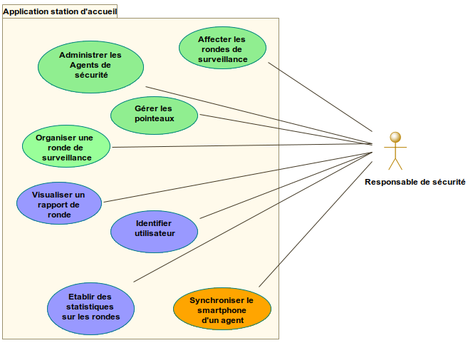
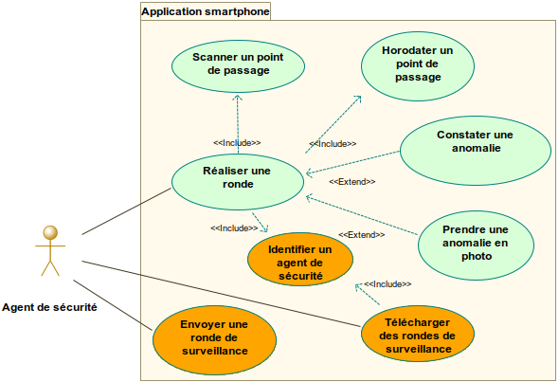

2.3 – Acteur : Responsable de sécurité

2.3.1 – Cas d’utilisation « Administrer les agents de sécurité »

2.3.1.1– Description du cas d’utilisation
Nom CU: Administrer les agents de sécurité | Référence: CU 3.1 | Étudiant n°3 : Jérémi
Pré-Conditions | Le responsable de sécurité est authentifié.
Scénario nominal | Le responsable a trois possibilités :  Pour la création d’un nouvel agent, le responsable appuie sur le bouton « nouveau », il saisit le nom et le prénom de l’agent. Il scanne le badge associé à l’agent et lui affecte un statut.  Pour modifier un agent déjà connu, le responsable sélectionne un agent dans la liste. Il modifie son nom, son prénom et son statut. Pour changer le badge associé, le responsable scanne le nouveau badge pendant la modification.  Pour supprimer un agent, le responsable appuie sur le bouton « supprimer ». Une requête vérifie dans la base de données si ce dernier a comme statut « suspendu » et n’a pas fait de rondes. Le responsable valide la suppression.  Dans chacun des cas, il enregistre les modifications.

2.3.1.2– Présentation interface homme machine
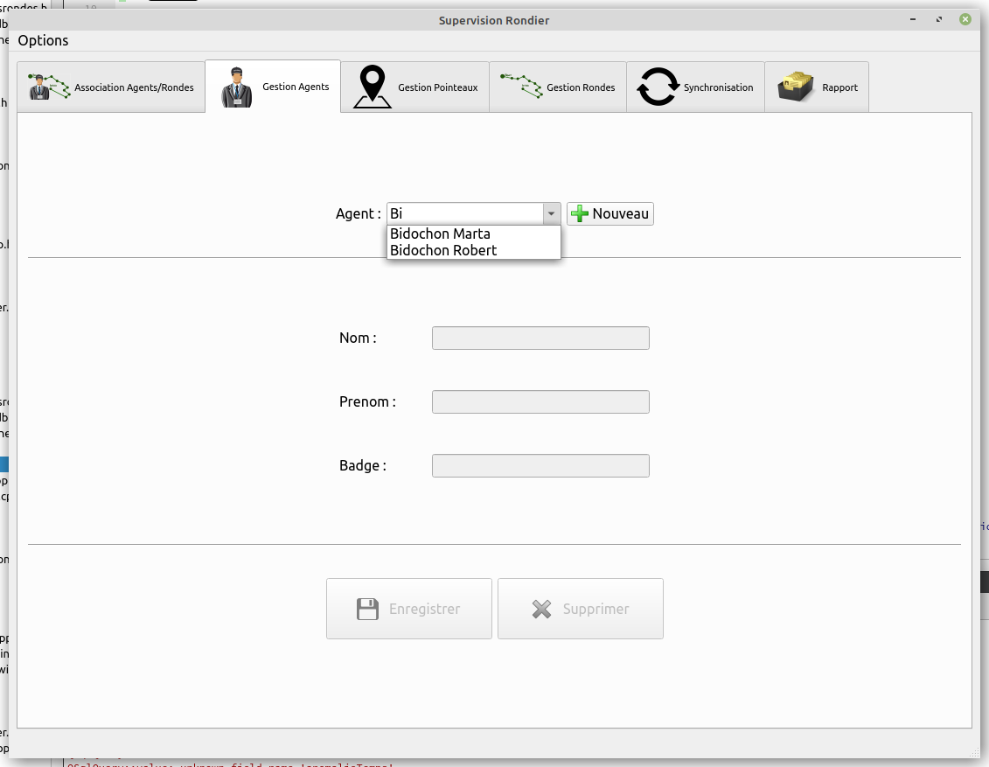

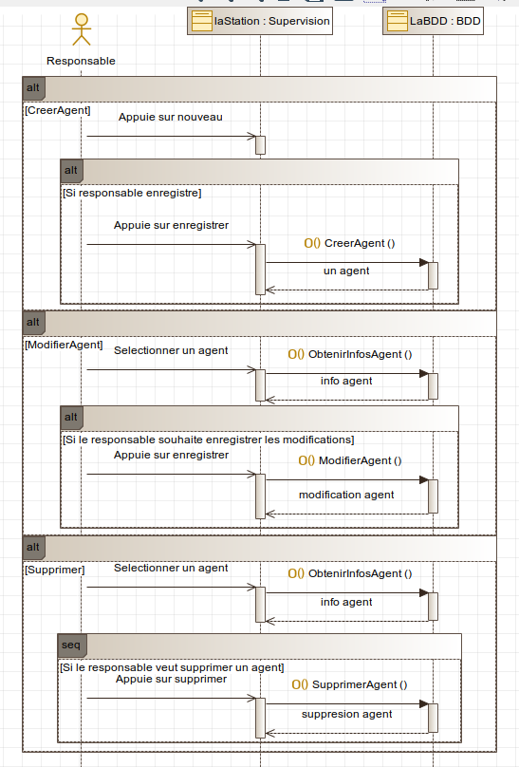
2.3.1.3– Diagramme de séquence

2.3.2 – Cas d’utilisation « Organiser une ronde de surveillance »

2.3.2.1– Description du cas d’utilisation

Nom CU: Organiser une ronde de surveillance | Référence: CU 3.2 | Étudiant n°3 Jérémi
Pré-Conditions | Il faut avoir une liste de lieux à contrôler, ces derniers possédant chacun un pointeau.
Scénario nominal | Le responsable a quatre possibilités :  Pour la création d’une nouvelle ronde, le responsable appuie sur le bouton « nouveau », il saisit le nom unique de cette ronde. Il sélectionne les pointeaux, et appuie sur le bouton « Ajouter le pointeau » pour les ajouter dans la ronde. Le responsable édite les temps de déplacements entre chacun.  Pour modifier une ronde existante, il choisit la ronde qu’il veut modifier dans la liste des rondes. Les pointeaux correspondant s’affichent.  Dans ces deux cas, une ronde étant composé de minimum deux pointeaux, le responsable définit l’ordre de ces derniers en appuyant sur les flèches haut et bas des sixièmes et septièmes colonnes du déroulement de la ronde.  Pour supprimer une ronde, il choisit la ronde qu’il veut supprimer dans la liste et il appuie sur le bouton supprimer et valide la suppression.  Pour dupliquer une ronde existante, il faut que le responsable choisisse la ronde qu’il veut dupliquer. Il modifie le nom de la ronde pour enregistrer la duplication.  Dans chacun des cas, il enregistre les modifications.

2.3.2.2– Présentation interface homme machine
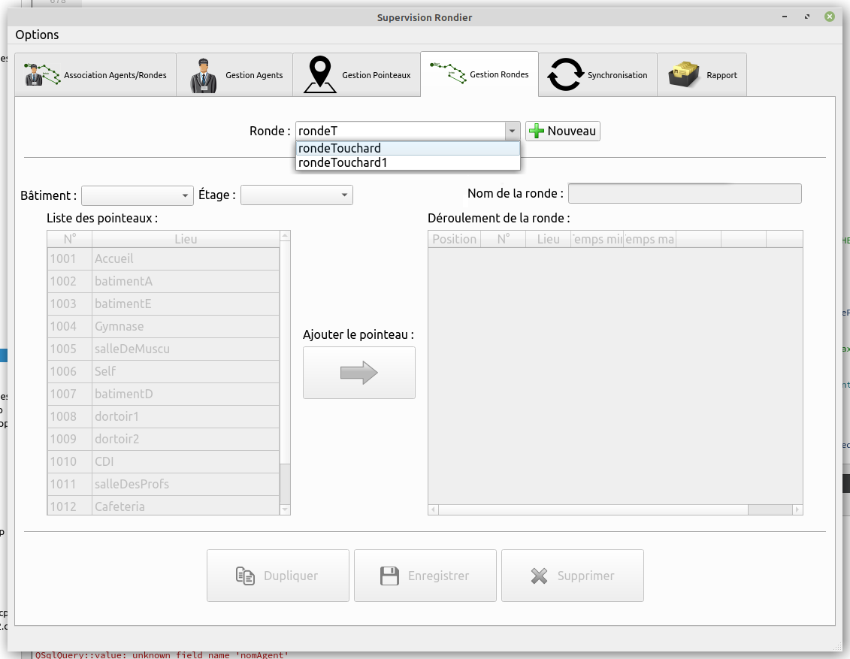

2.3.2.3– Diagramme de séquence
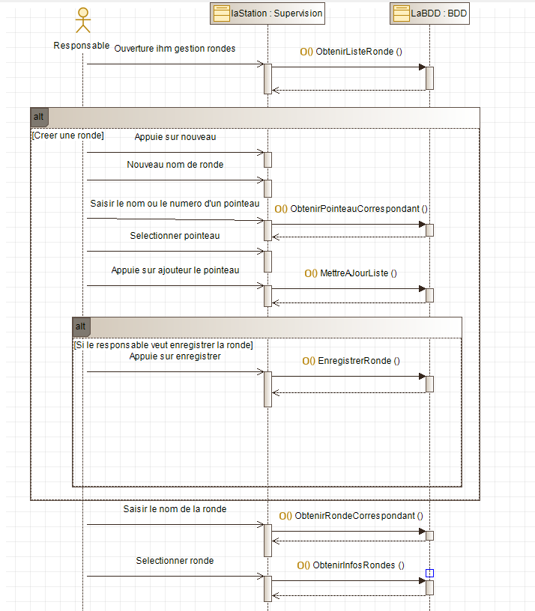

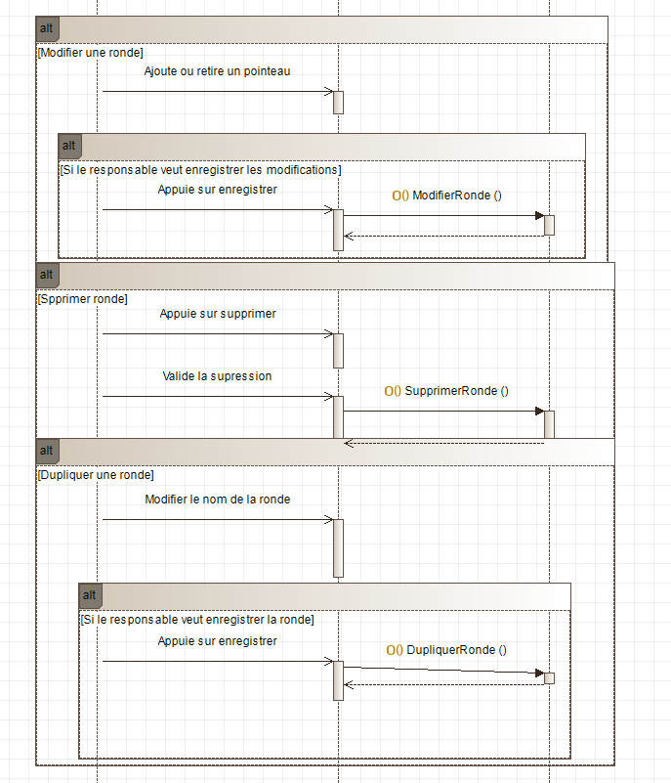

2.3.3 – Cas d’utilisation « Affecter les rondes de surveillance »

2.3.3.1– Description du cas d’utilisation
Nom CU: Affecter les rondes de surveillance | Référence: CU 3.3 | Étudiant n°3 Jérémi
Pré-Condition(s) | Le responsable de sécurité est authentifié et a préparé une ou plusieurs ronde. Une liste d’agent est créée.
Scénario nominal | Le responsable choisit un agent dans la liste des agents.  Il a deux possibilités :  Pour affecter une ronde, il sélectionne une ronde dans la liste des rondes et appuie sur le bouton « Affecter la Ronde ».  Pour retirer une ronde à un agent, il sélectionne la ronde dans la liste des rondes de l’agent et appuie sur le bouton « Désaffecter la Ronde ».  Dans chacun des cas, le responsable enregistre les modifications.

2.3.3.2– Présentation interface homme machine
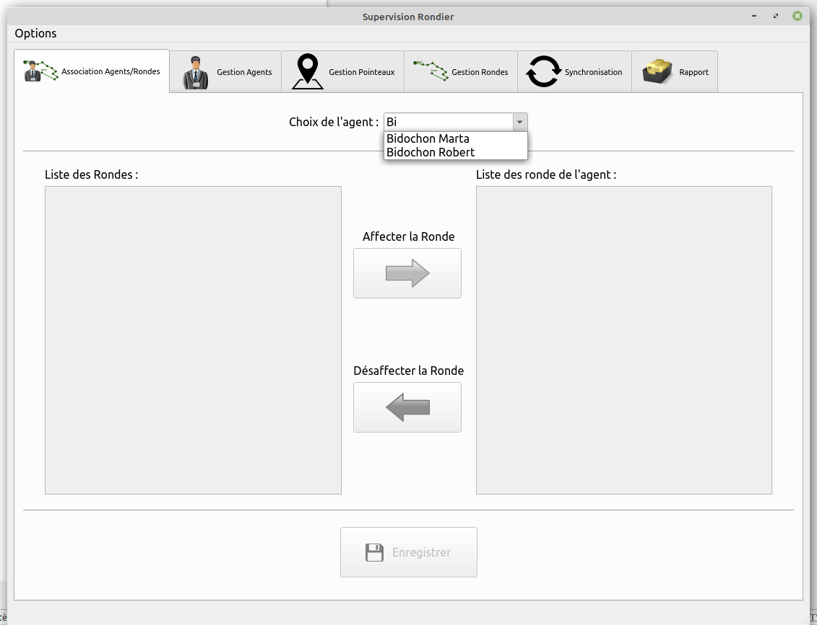

2.3.3.3– Diagramme de séquence
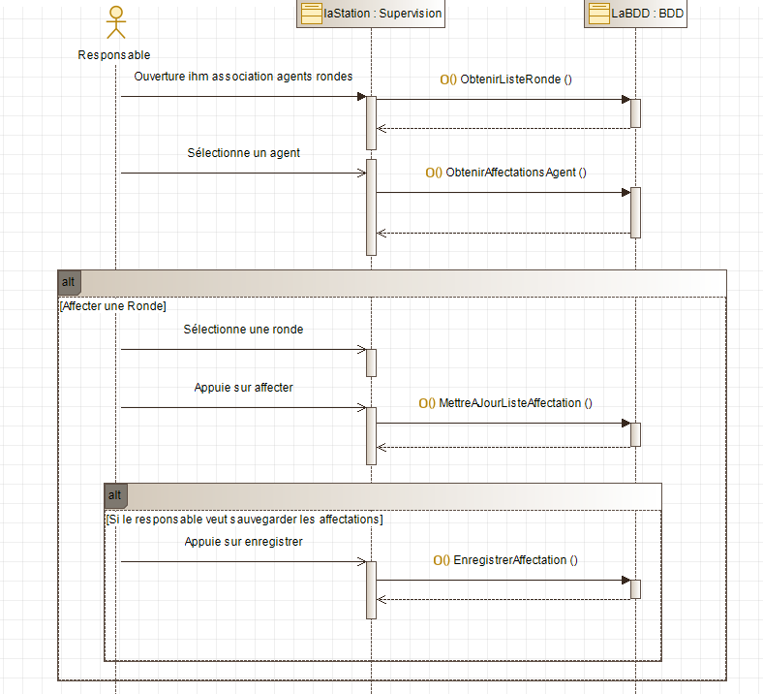

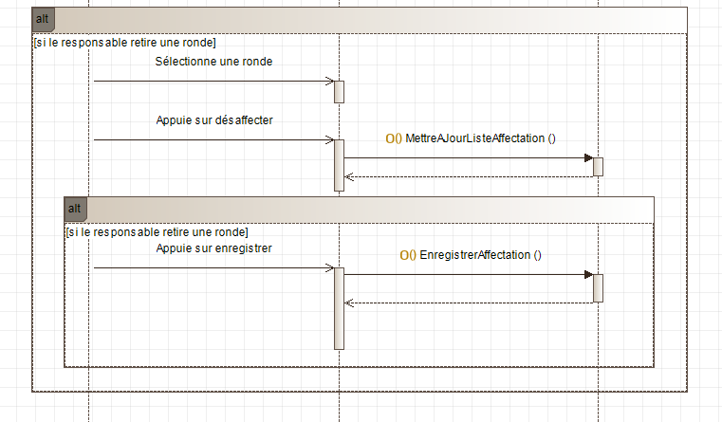

2.3.4 – Cas d’utilisation « Gérer les pointeaux »

2.3.4.1– Description du cas d’utilisation
Nom CU:Gérer les pointeaux | Référence: CU 3.4 | Étudiant n°3 Jérémi
Pré-Conditions | Le responsable est authentifié.
Scénario nominal | Le responsable a trois possibilités :  Pour la création d’un pointeau, le responsable clique sur le bouton « nouveau », le numéro du pointeau est attribué automatiquement. Il saisit également un lieu et scanne le Tag Mifare associé.  Pour la modification d’un pointeau, le responsable recherche un pointeau par son nom ou son numéro. Il sélectionne le pointeau qu’il veut modifier. Les informations correspondantes s’affichent et il modifie le Tag et le lieu de celui ci.  Pour la suppression d’un pointeau, le responsable sélectionne le pointeau voulu, il appuie sur le bouton « supprimer ». Une requête vérifie qu’il n’est pas utilisé dans une ronde et l’agent valide la suppression. Sinon un message s’affiche et la suppression est annulée.  Dans chaque cas, le responsable enregistre les modifications.

2.3.4.2– Présentation interface homme machine
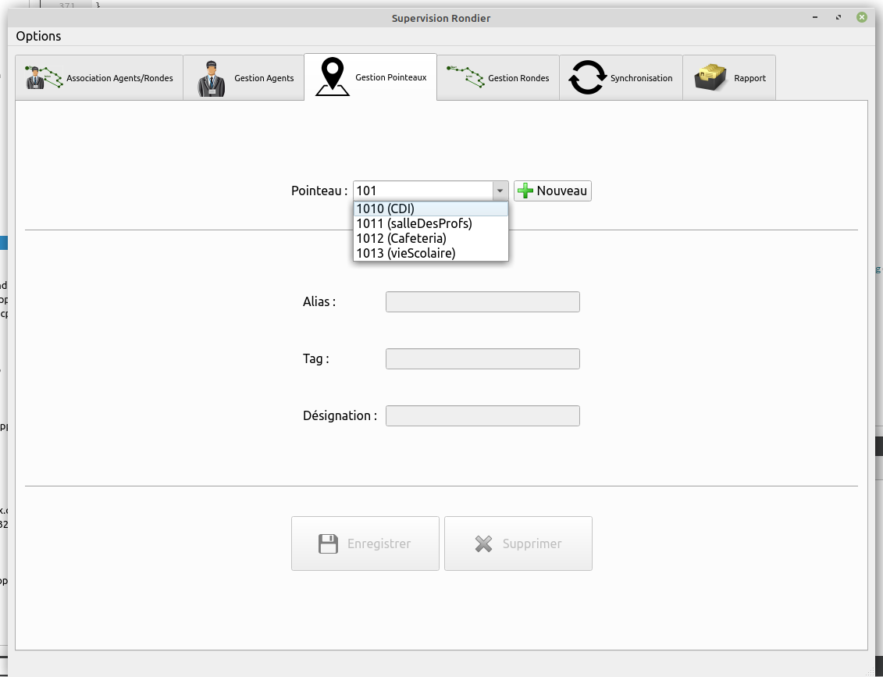

2.3.4.3– Diagramme de séquence

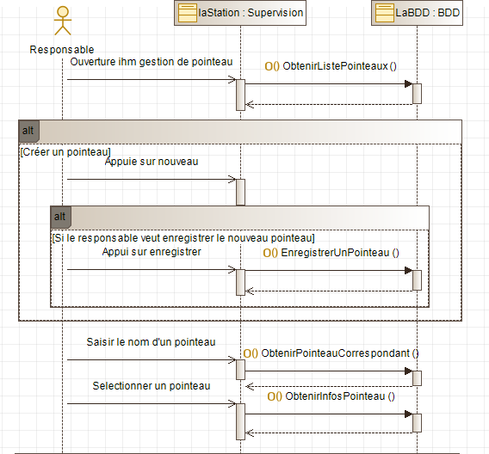

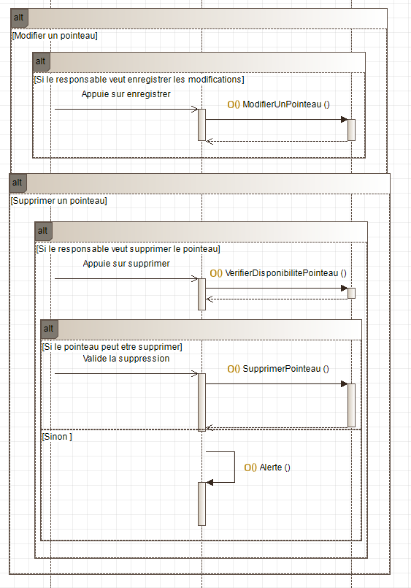

2.3.5 – Cas d’utilisation « Visualiser un rapport de ronde »

2.3.5.1– Description du cas d’utilisation
Nom CU : Visualiser un rapport de ronde | Référence: CU 4.1 | Étudiant n°4 Antoine
Pré-Conditions | Le responsable est authentifié, les rondes effectuées par l’agent ont été téléchargées sur l’ordinateur.
Scénario nominal | Pour afficher une ronde, le responsable de sécurité sélectionne une ronde parmi celles disponible dans la liste des rondes. On récupère les informations de la ronde avec une requête sql dont les photos et commentaires. Les informations sont affichées par ordre chronologique dans un tableau récapitulatif.  Pour agrandir les photos et affichés les commentaires, le responsable appuie sur les vignettes de celles-ci.  Pour exporter le rapport au format PDF, le responsable appuie sur le bouton « PDF ».

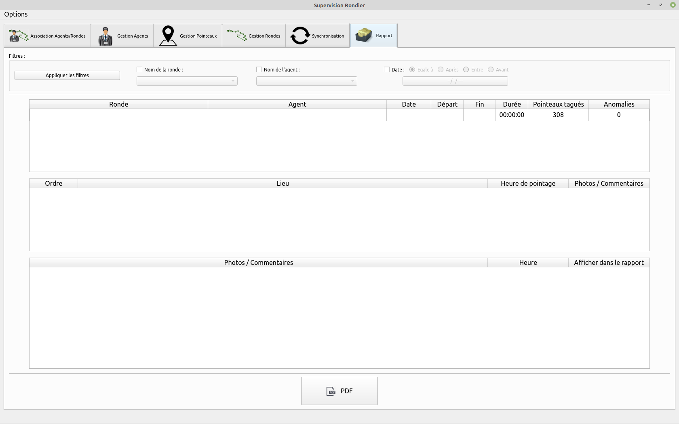
2.3.5.2– Présentation interface homme machine

2.3.5.3– Diagramme de séquence
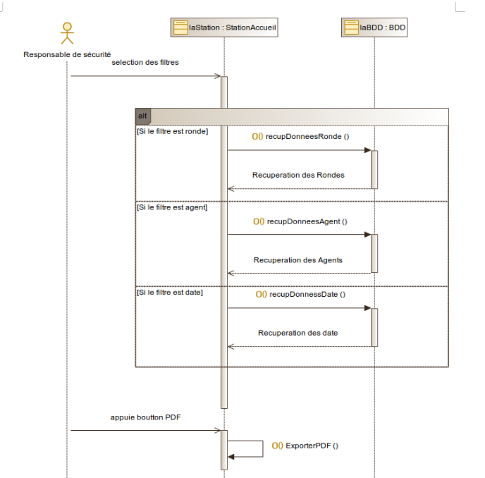

2.3.6 – Cas d’utilisation « Identifier utilisateur »

2.3.6.1– Description du cas d’utilisation
Nom CU : Identifier utilisateur | Référence: CU 4.2 | Étudiant n°4 Antoine
Pré-Conditions | La base de données comporte le login et mot de passe de l’utilisateur.
Scénario nominal | Pour s’identifier, l’utilisateur saisit son identifiant et son mot de passe et appuie sur le bouton de connexion.  Si ses identifiants correspondent à la base de donnée, l’utilisateur est connecté.  Sinon, un message d’erreur s’affiche et l’utilisateur retape ses identifiants de connexion.
Post-condition(s) | L’utilisateur a accès à l’interface utilisateur.

2.3.6.2– Présentation interface homme machine
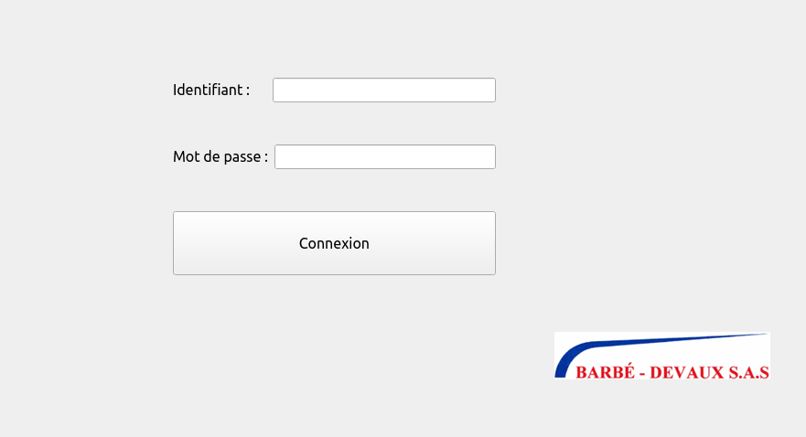

2.3.6.3– Diagramme de séquence

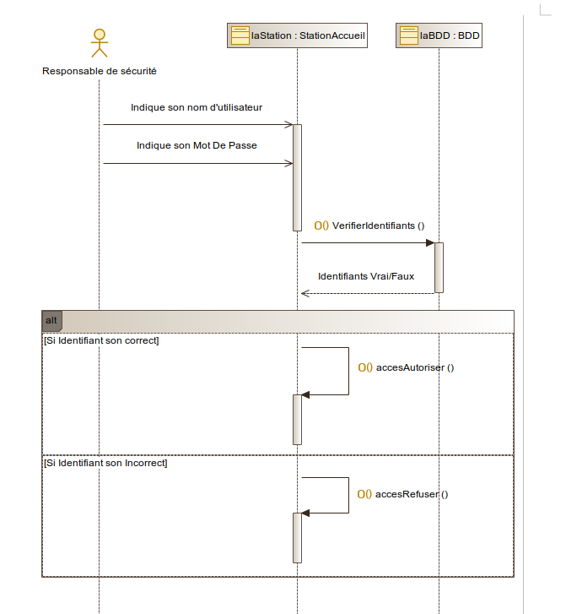

2.3.7 – Cas d’utilisation « Établir des statistiques sur les rondes »

2.3.7.1– Description du cas d’utilisation

Nom CU : Établir des statistiques sur les rondes | Référence: CU 4.3 | Étudiant n°4 : Antoine
Pré-Conditions | Au moins une ronde a été effectuée.
Scénario nominal | Le responsable établit des statistiques sur le nombres d’anomalies et d’incidents par rondes, par site, par agents, par date sur une plage de temps déterminée.
Post-condition(s)

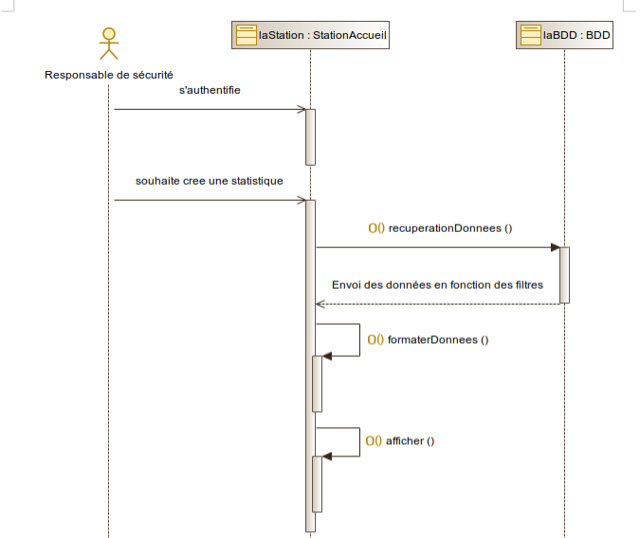
2.3.7.2– Diagramme de séquence

2.3.8 – Cas d’utilisation «Synchroniser le smartphone d’un agent »

2.3.8.1– Description du cas d’utilisation
Nom CU : Synchroniser le smartphone d’un agent | Référence: CU 2.1 | Étudiant n°2 Mathis
Pré-Conditions | Une ou plusieurs rondes ont été créées. Le smartphone et l’ordinateur doivent être connectés sur le même réseau. Les bases de données sont compatibles entre l’ordinateur et le smartphone.
Scénario nominal | Pour envoyer les rondes à faire de l’ordinateur au smartphone, le responsable choisit le smartphone à synchroniser dans la liste des smartphones connectés. Pour lancer la synchronisation il appuie sur le bouton « synchroniser ».
Post-condition(s)

2.3.8.2– Présentation interface homme machine
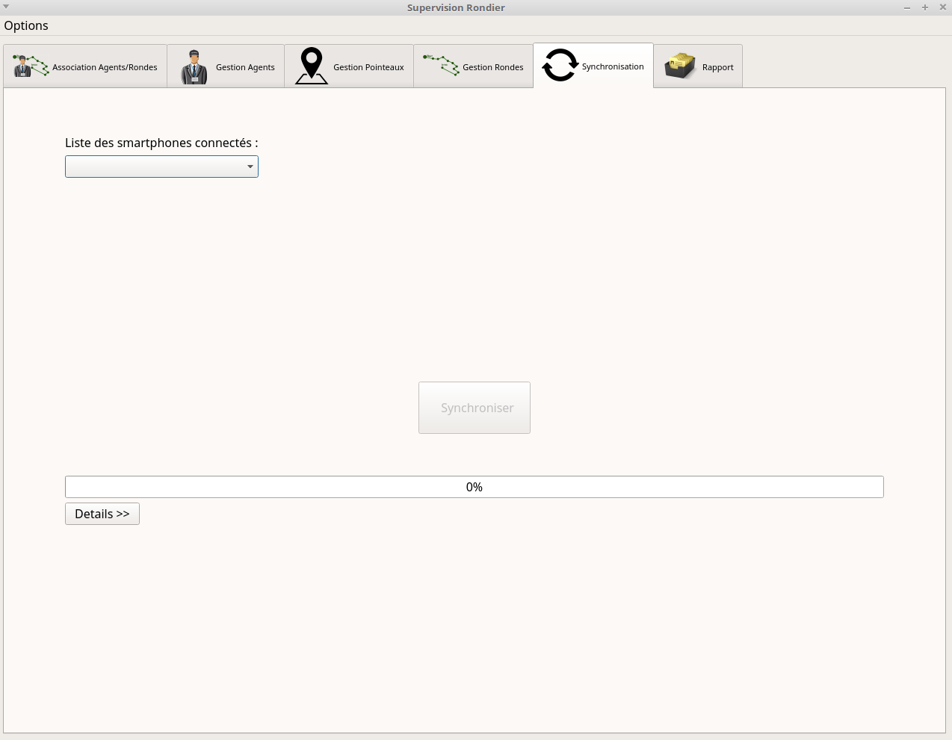

2.3.8.3– Diagramme de séquence
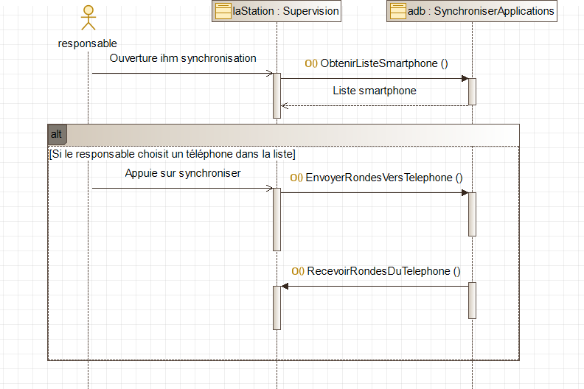

2.4 – Acteur : Agent de sécurité

2.4.1 – Cas d’utilisation « Réaliser une ronde »

2.4.1.1– Description du cas d’utilisation
Nom CU : Réaliser une ronde | Référence: CU 1.1 | Étudiant n°1 Brice
Pré-Conditions | L’application est lancée sur le smartphone disposant de la technologie NFC.
Scénario nominal | L'agent scanne son badge pour s’authentifier. La liste des rondes qui lui sont attribuées s’affiche sur son téléphone. Il sélectionne la ronde qu’il doit faire. L’application lui indique le prochain pointeau et en combien de temps s’y rendre. Il valide chaque pointeau en scannant son téléphone sur le Tag Mifare : une fois le scan réalisé, il se dirige au pointeau suivant. Si l’agent constate une anomalie, il appuie sur le bouton « anomalie », décrit l’anomalie en quelques caractères et prend une photo ou plusieurs photos si besoin.
Post-condition(s) | Les données sont enregistrées et garder en mémoire sur l'application du téléphone.

2.4.1.2– Présentation interface homme machine
Voici les différents onglets qui composent l’application mobile de l’agent de sécurité.
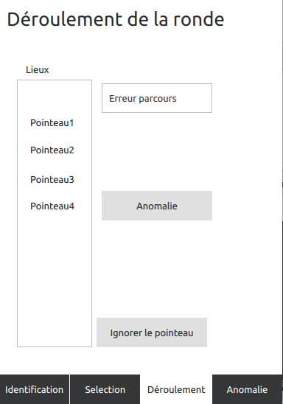
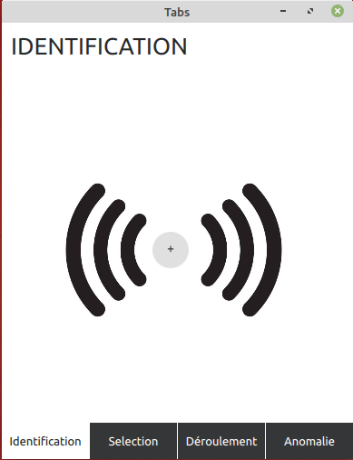
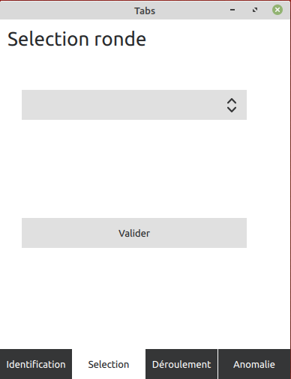
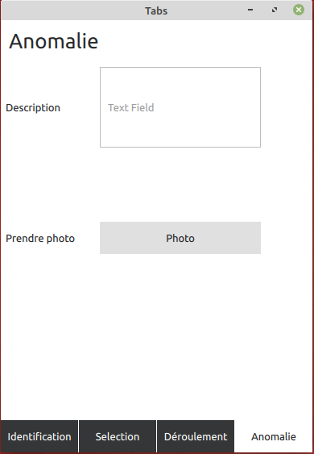

2.4.1.3– Diagramme de séquence

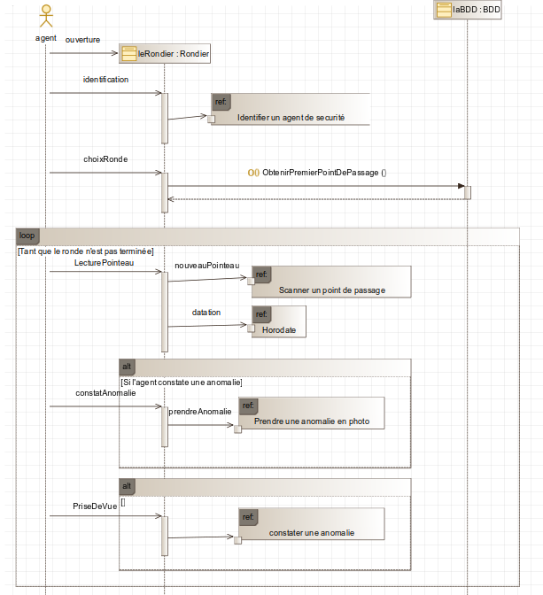

2.4.2 – Cas d’utilisation « Scanner un point de passage »

2.4.2.1– Description du cas d’utilisation
Nom CU : Scanner un point de passage | Référence: CU 1.2 | Étudiant n°1 Brice
Pré-Conditions | Tous les points de passage ont un identifiant unique et une ronde est en cours de réalisation.
Scénario nominal | L’agent de sécurité scanne un point de contrôle ou si l’agent ne trouve pas le pointeau ou même que le pointeau ne fonctionne plus et bien l’agent peut appuyer sur le bouton « Ignorer le pointeau ». L’application détecte le scan et récupère son identifiant via le lecteur NFC du smartphone. Une notification indique à l’agent que le scan est validé. Si l’ordre des pointeau n’est pas respecté, une alerte s’affiche et cela sera indiqué dans le rapport de ronde.

2.4.2.2– Présentation interface homme machine

2.4.2.3– Diagramme de séquence

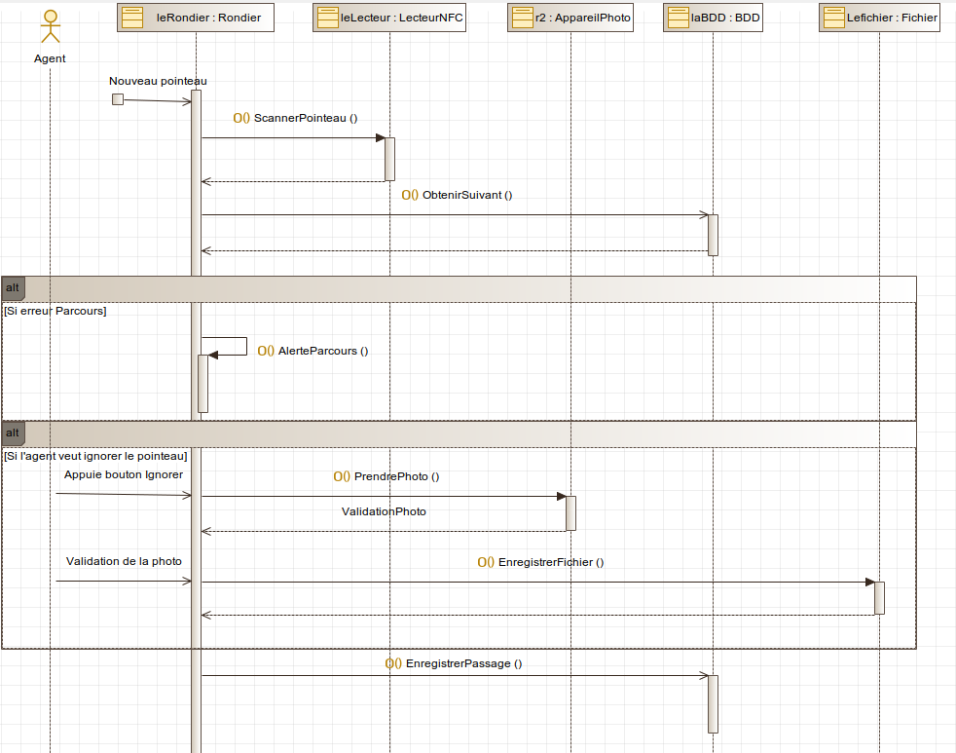

2.4.3 – Cas d’utilisation « Horodater un point de passage »

2.4.3.1– Description du cas d’utilisation
Nom CU : Horodater un point de passage | Référence: CU 1.3 | Étudiant n°1 Brice
Pré-Conditions | Le téléphone est à l'heure et au moins un pointeau est scanné.
Scénario nominal | L'agent de sécurité scanne un tag Mifare, lors du scan l’application récupère la date et l’heure du téléphone et l’ajoute dans les informations correspondant au pointeau.
Post-condition(s) | Ces informations sont enregistrées dans la base de donnée du smartphone.

2.4.3.2– Présentation interface homme machine
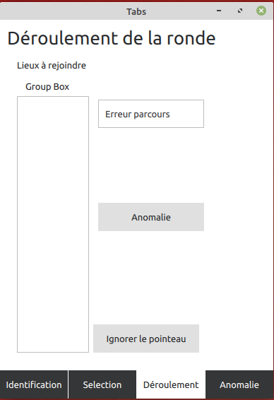

2.4.3.3– Diagramme de séquence
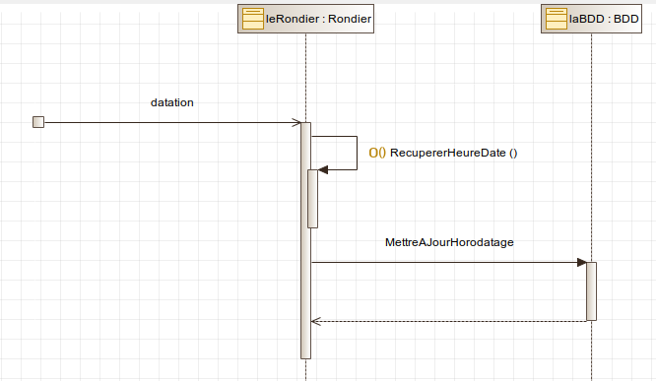

2.4.4 – Cas d’utilisation « Constater une anomalie »

2.4.4.1– Description du cas d’utilisation
Nom CU : Constater une anomalie | Référence: CU 1.4 | Étudiant n°1 Brice
Pré-Conditions | Au moins un point d’accès a été scanner et un problème est détecté et l’agent est connecté
Scénario nominal | L'agent appui sur le bouton anomalie et est redirigé sur une autre page de l'application. Il décrit l’anomalie en quelques caractères et prend une photo si besoin. Lorsque toute les informations ont été renseignées, il faut appuyer sur le bouton « valider » qui nous ramènera sur la page de la ronde en cours.
Post-condition(s) | Cette anomalie est enregistrée dans la base de données du téléphone, elle est associée au dernier pointeau scanné.

2.4.4.2– Présentation interface homme machine
Lors de la détection d’une anomalie, l’agent appuie sur le bouton « Anomalie » qui le dirige vers l’interface « Anomalie ».

2.4.4.3– Diagramme de séquence
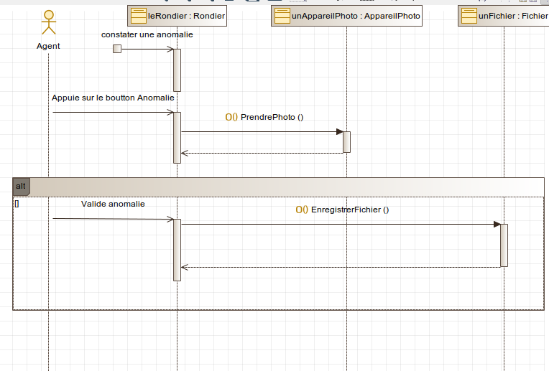

2.4.5 – Cas d’utilisation « Prendre une anomalie en photo »

2.4.5.1– Description du cas d’utilisation
Nom CU : Prendre une anomalie en photo | Référence: CU 1.5 | Étudiant n°1 Brice
Pré-Conditions | Avoir scanné un pointeau et avoir appuyé sur bouton anomalie.
Scénario nominal | L'agent appuie sur le bouton anomalie, l'appareil photo apparaît et l'agent prend une photo de l'anomalie. Ensuite l'agent valide ou non la photo, celle-ci est envoyée et enregistrée dans les fichiers.
Post-condition(s) | Ces données sont stockées dans le smartphone avec les informations du pointeau correspondant.

2.4.5.2– Présentation interface homme machine

2.4.5.3– Diagramme de séquence
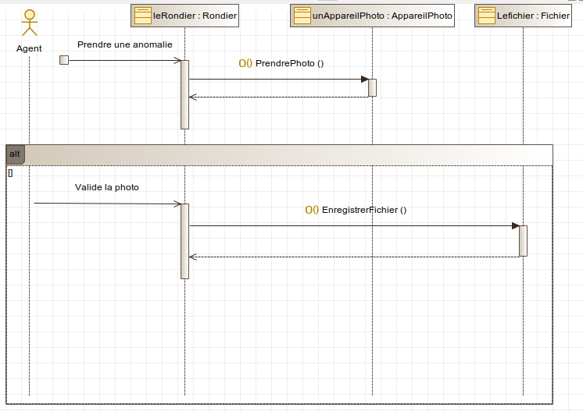

2.4.6 – Cas d’utilisation « Identifier un agent de sécurité »

2.4.6.1– Description du cas d’utilisation
Nom CU : Identifier un agent de sécurité | Référence: CU 2.2 | Étudiant n°2 Mathis
Pré-Conditions | L’agent de sécurité est présent dans la base de donnée et à son badge. La technologie NFC est activée sur le téléphone.
Scénario nominal | L’agent scanne son badge à l’aide de son téléphone. Si l’agent est présent dans la base de données, il est connecté. Sinon l’agent n’est pas connecté. L’agent de sécurité appuie sur le bouton « Déconnexion » pour se déconnecter.
Post-condition(s) | Les rondes que lui a assigné le responsable de sécurité lui sont proposées.

2.4.6.2– Présentation interface homme machine

2.4.6.3– Diagramme de séquence
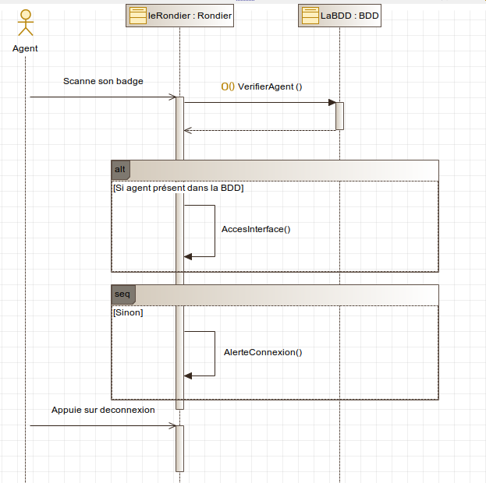

2.4.7 – Cas d’utilisation « Télécharger des rondes de surveillance »

2.4.7.1– Description du cas d’utilisation
Nom CU : Télécharger des rondes de surveillance | Référence: CU 2.3 | Étudiant n°2 Mathis
Pré-Conditions | L’agent est identifié sur l’application du téléphone et ce dernier est synchronisé avec l’ordinateur.
Scénario nominal | Lorsque l’agent appui sur le bouton « Télécharger mes rondes », les rondes qu’il a reçu à la synchronisation avec l’ordinateur se téléchargent et s’implémentent dans la liste des rondes à faire.
Post-condition(s)

2.4.7.2– Diagramme de séquence
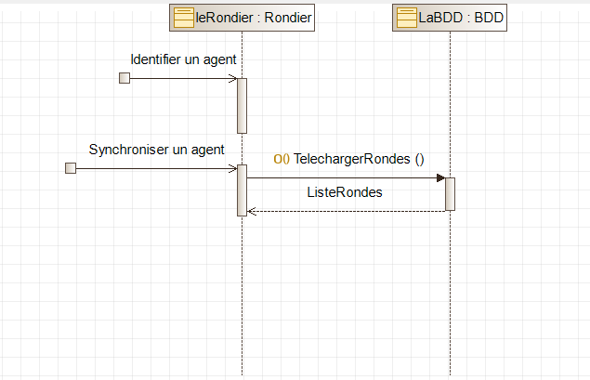

2.4.8 – Cas d’utilisation « Envoyer une ronde de surveillance »

2.4.8.1– Description du cas d’utilisation
Nom CU : Envoyer une ronde de surveillance | Référence: CU 2.4 | Étudiant n°2 Mathis
Pré-Conditions | L’agent de sécurité a effectué au moins une ronde et a une connexion réseau avec l’ordinateur.
Scénario nominal | Lorsque l’agent termine ses rondes, il appuie sur le bouton « Fin de ronde » et choisit la ou les rondes qu’il veut envoyer. Les données et photos correspondantes sont transférés sur l’ordinateur. Lorsque le transfert est terminé, la ou les rondes sélectionnées s’effacent.

2.4.8.2– Diagramme de séquence
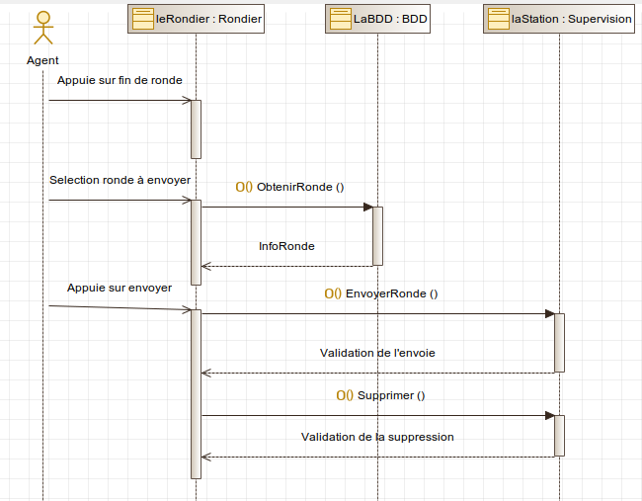

3 – LES DONNÉES
Dictionnaire de données
Intitulé du champ | Nom du champ | Type de données du champ
Nom de l’agent | nomAgent | Texte
Prénom de l’agent | prenom | Texte
Tag de l’agent | idTagAgent | Texte
Statut de l’agent | statut | Numérique
Login du responsable de sécurité | login | Texte
Mot de passe du responsable de sécurité | mdp | Texte
Nom de la ronde | nomRonde | Texte
Tag associé au pointeau | idTagPointeau | Texte
Alias du pointeau | alias | Numérique
Localisation physique du pointeau | localisation | Texte
Statut du pointeau | statutPointeau | Numérique
Id de la ronde à associer à un agent | idRonde | Numérique
Id de l’agent pour association | idAgent | Numérique
Id de la ronde pour association | idRonde | Numérique
Id du pointeau pour association | IdPointeau | Numérique
Ordre de passage des pointeaux | ordrePointeau | Numérique
Temps minimum entre deux pointeaux | tempsMin | Numérique
Temps maximum entre deux pointeaux | tempsMax | Numérique
Date de réalisation de la ronde | date | Date
Localisation via bâtiment | batiment | Texte
Localisation via étage | etage | Texte
Identifiant d’un smartphone avec adb | idAdb | Hexadécimal
Association du téléphone | nomSmartphone | Texte

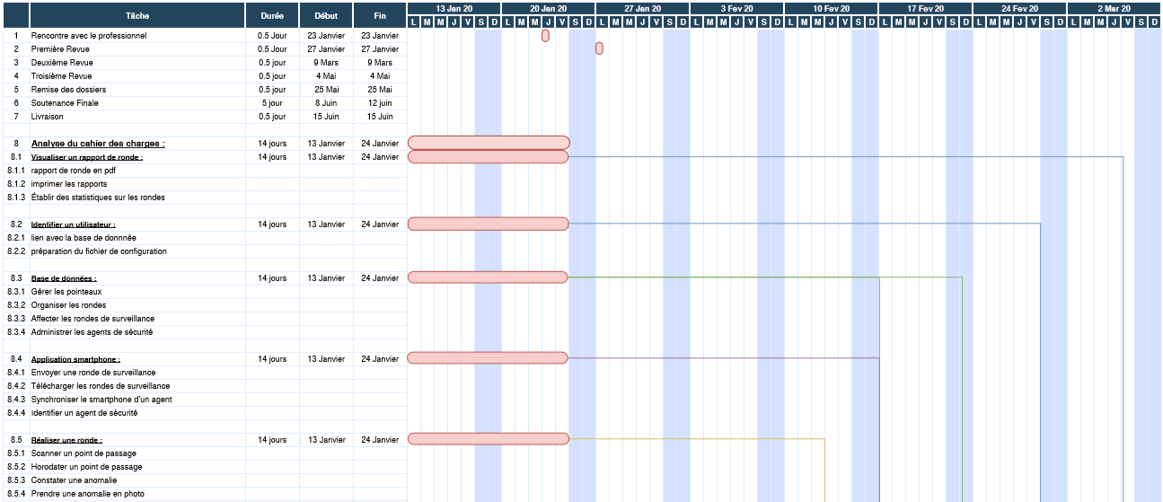
4 - PLANIFICATION
